NÁVOD PRO VYPLNĚNÍ PRŮBĚŽNÉ ZPRÁVY VE WEBOVÉ APLIKACI ÚŘADU VLÁDY ČR
________________________________________________________________________
1) Přihlaste se ve webové aplikaci přes stránku https://dotace-lidskaprava.vlada.cz. Přihlašovací jméno je emailová adresa, kterou jste při registraci zadali. Heslo je Vámi nastavené heslo při registraci. Po registraci do aplikace by Vám tyto údaje měli přijít na email, tudíž je v emailu můžete kdykoliv dohledat.
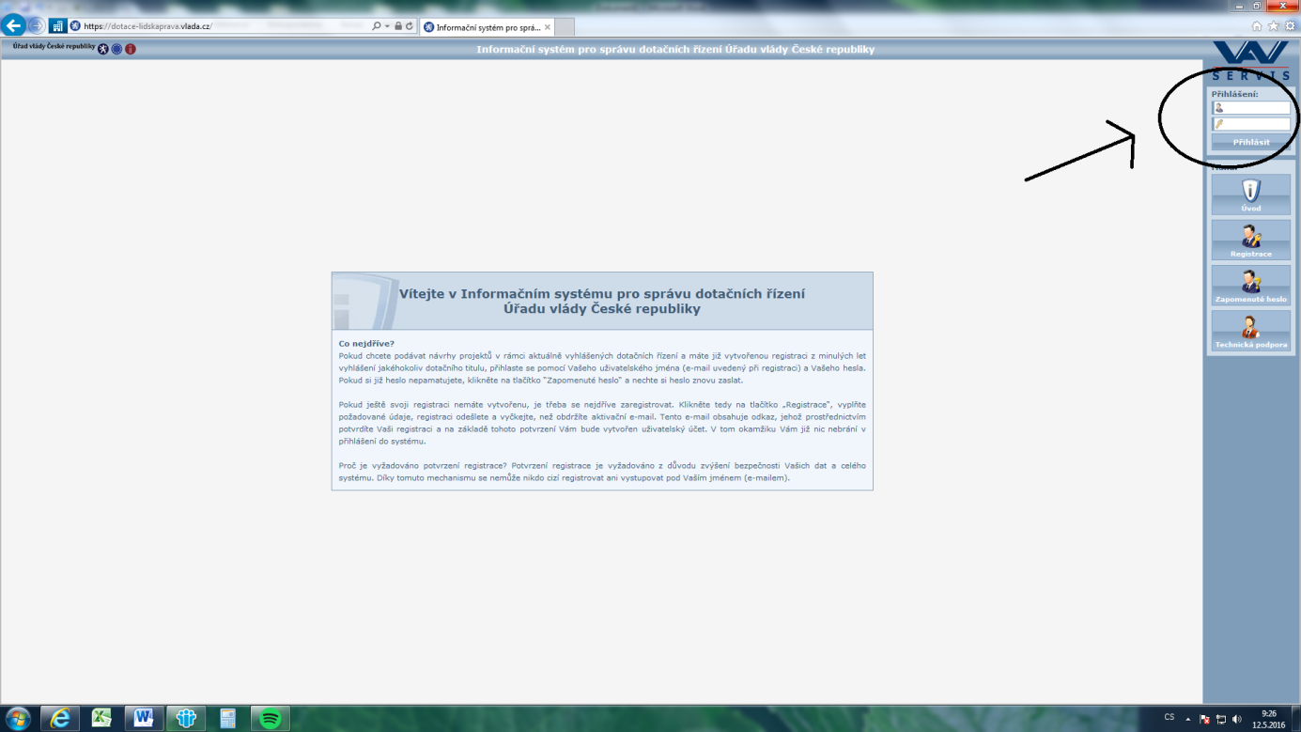
2) Po přihlášení se Vám zobrazí „Organizační pokyny“ – jedná se o seznam základních otázek a odpovědí vztahujících se k praktickému používání aplikace. Doporučujeme se s těmito organizačními pokyny seznámit. Po přihlášení klikněte vpravo na obrazovce na „Mé projekty“.
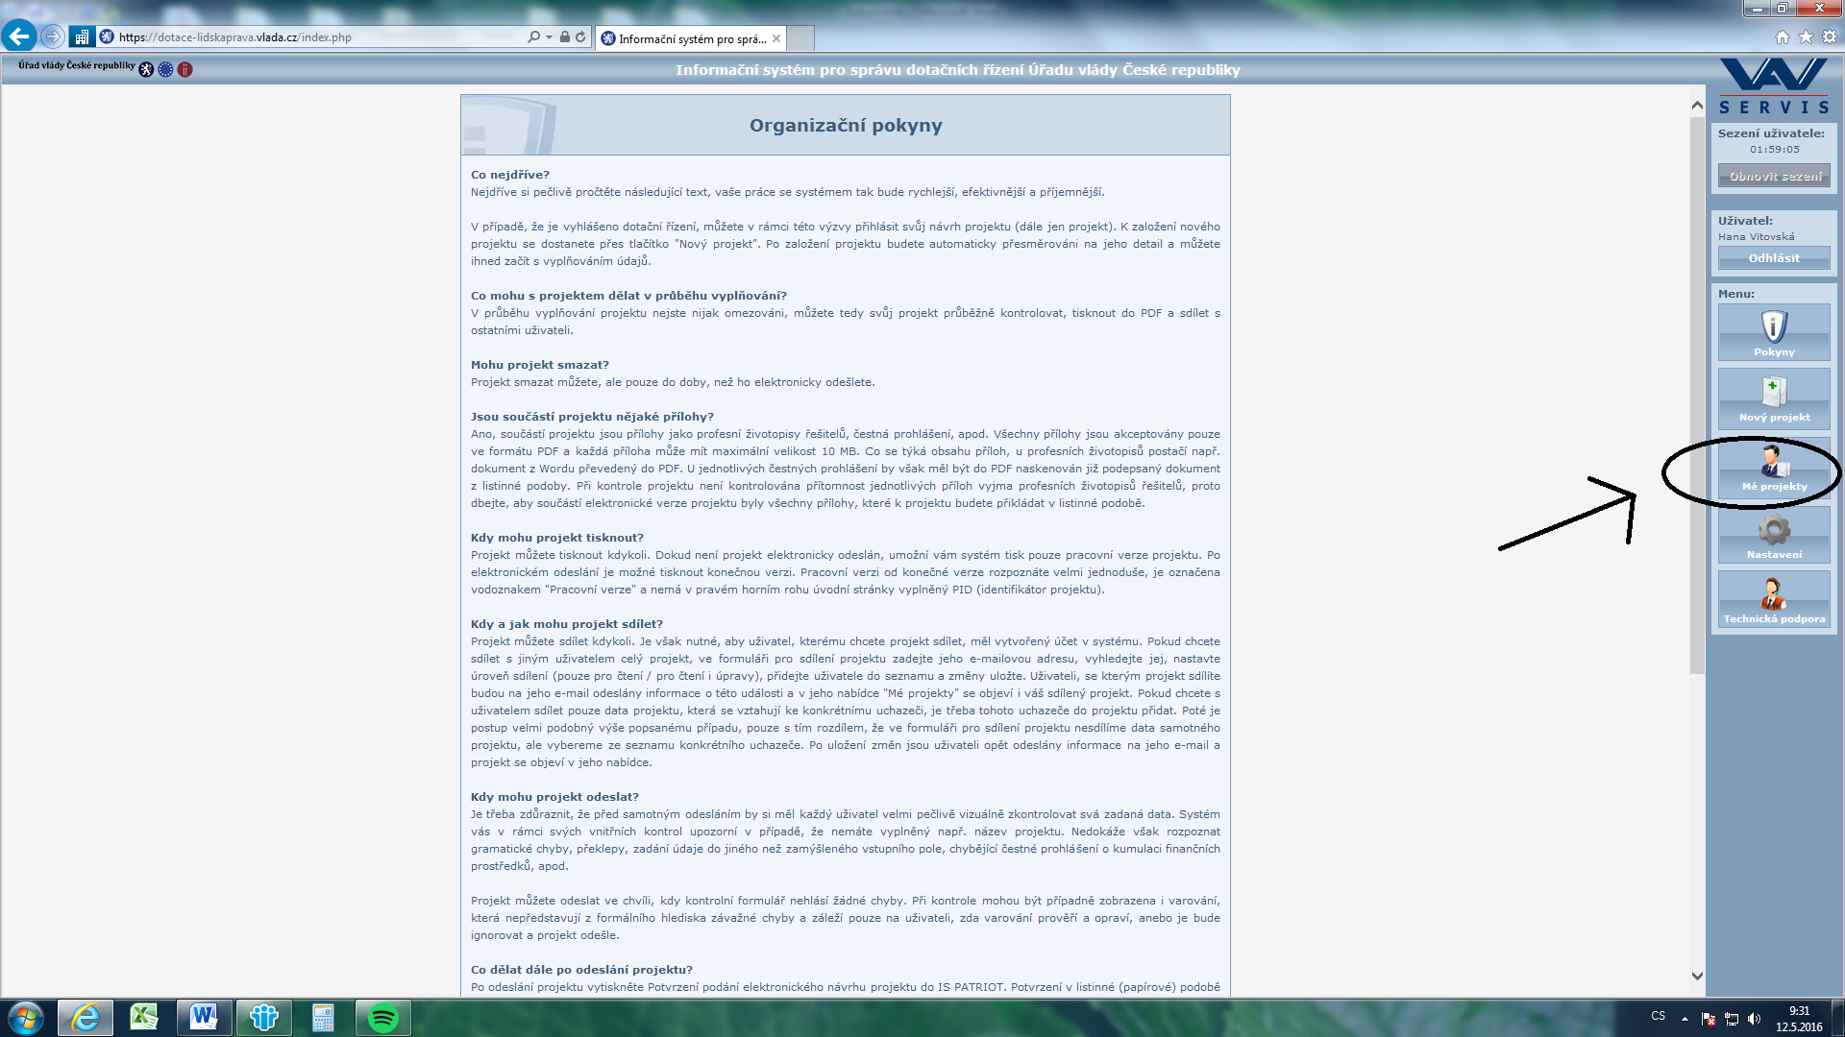
3) V sekci „Mé projekty“ se Vám zobrazí Vámi realizovaný projekt/projekty. Zde klikněte na ikonu pera s názvem „Otevřít“, viz obrázek.
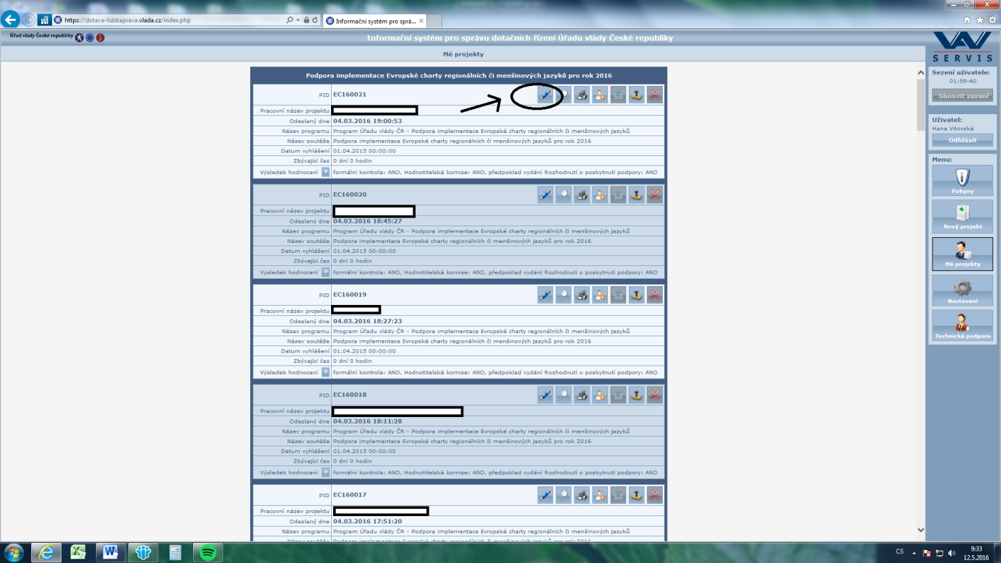

4) Poté se Vám zobrazí možnosti „Návrh projektu“ a „Realizace projektu“. Tyto možnosti se Vám zobrazí jak v centrální části obrazovky, tak vlevo, v tzv. stromové struktuře. Tato stromová struktura vlevo slouží pro zorientování se v tom, v jaké části se zrovna nacházíte.
Klikněte na složku „Realizace projektu“, buď přímo ve stromové struktuře, nebo v centrální části obrazovky.
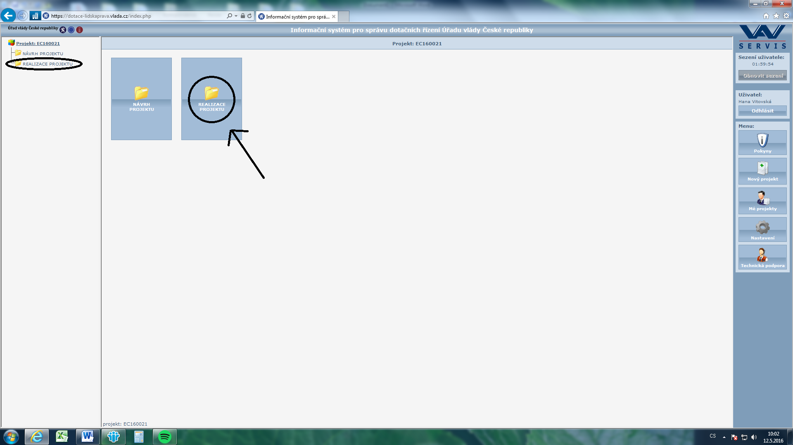
5) Nyní se nacházíte v sekci „Realizace projektu“. Zde máte na výběr mezi „Dodatkem k žádosti“ a „Průběžnou zprávou“. Zvolte soubor „Průběžná zpráva“, a to buď ve stromové struktuře vlevo nebo v centrální části obrazovky.
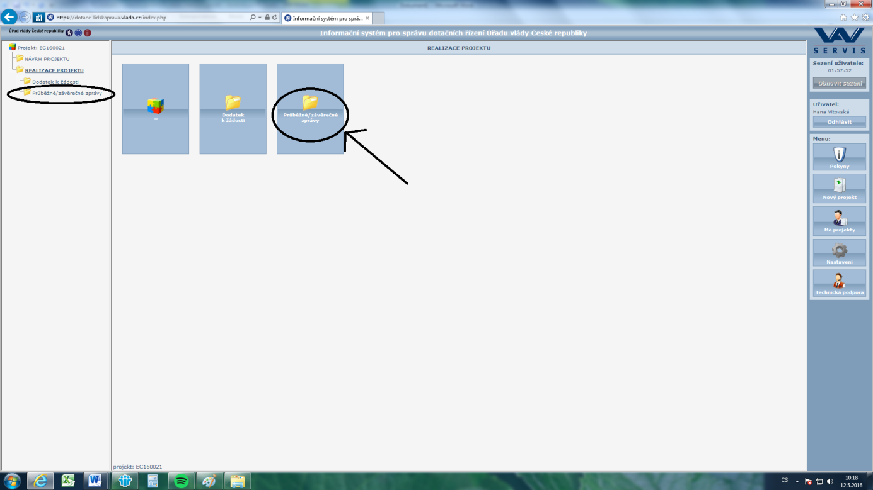

6) V tomto kroku vyberete možnost s názvem „Průběžná zpráva 2017“
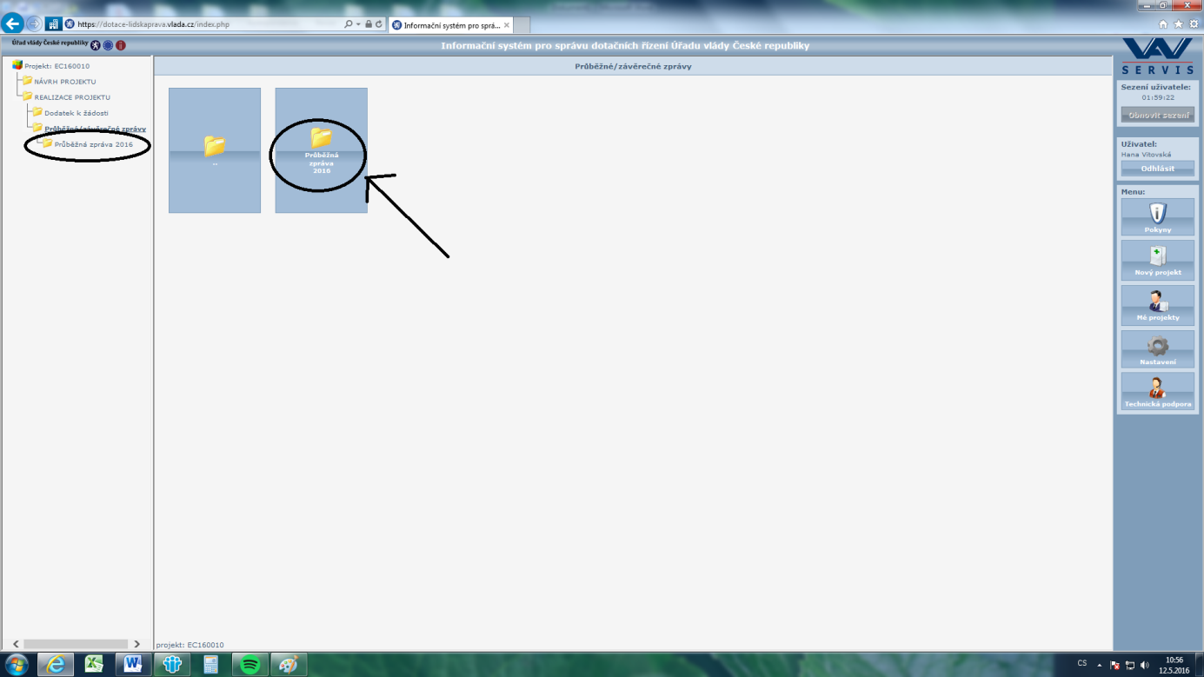

7) Nyní se Vám zobrazí všechny části Průběžné zprávy (viz obrázek). Zvolte část „A. Realizační část projektu“ a začněte vyplňovat požadované údaje. V případě, že chcete nejdříve vyplňovat část B. Finanční přehled čerpání, můžete.
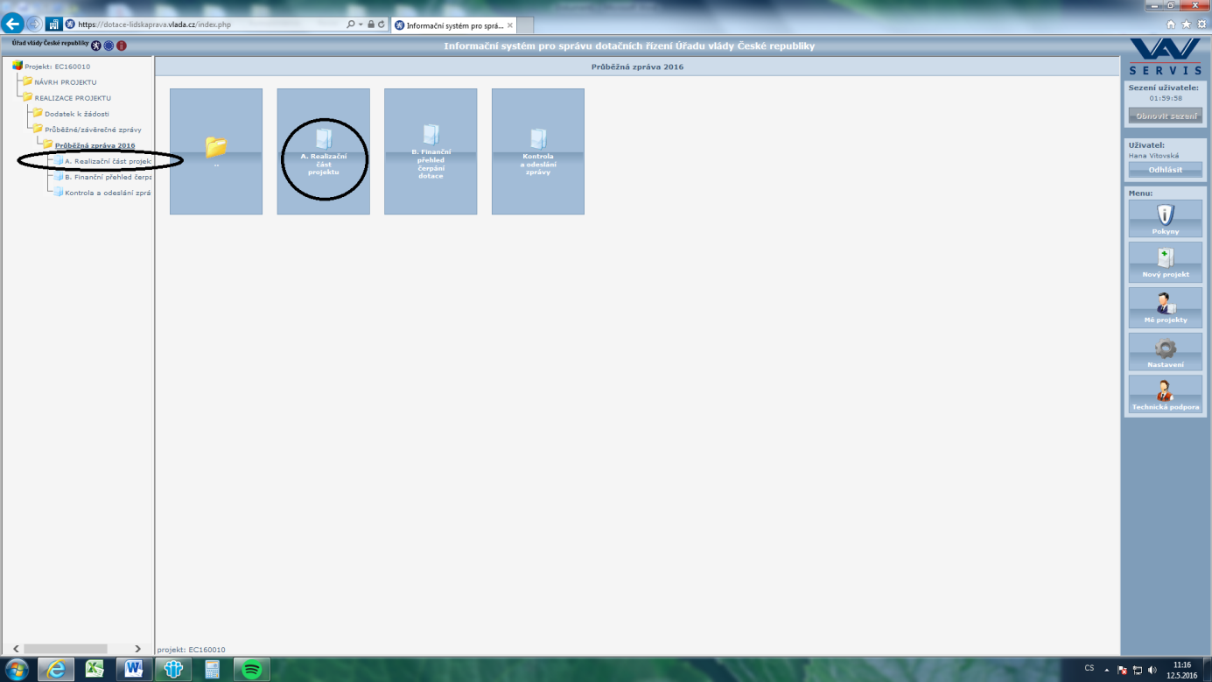

8) V části „A. Realizační část projektu“ můžete začít postupně vyplňovat jednotlivé body:
1) Celkový cíl projektu (max. 5000 znaků)
2) Popište stručně dosavadní uskutečněné aktivity projektu a běžné výsledky, kterých jste dosáhli (max. 5000 znaků)
3) Specifikujte případné problémy provázející dosavadní průběh realizace projektu (max. 5000 znaků)
4) Jiné informace vztahující se k dosavadnímu průběhu realizace projektu (max. 5000 znaků)

Každý z bodů má omezený počet znaků (viz údaje v závorce u jendotlivých bodů). Maximální počet znaků se Vám tovněž zobrazí i při najetí kurzoru myší do daného bodu. (viz oranžový rámeček v bodu 1).
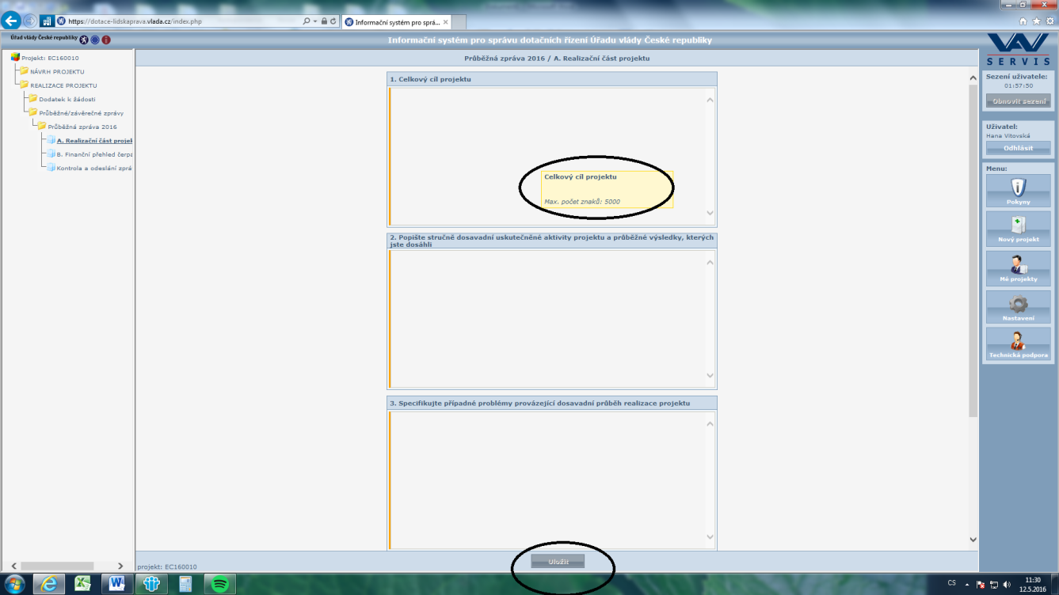
Je velmi důležité ukládat si text po čas vyplňování Průběžné zprávy. Uložený text můžete kdykoliv později před odesláním přepsat, ale neuložením přijdete o rozepsanou část.
Aplikace má nastavenou kontrolní funkci a pokud se rozhodnete z rozepsané části odejít, automaticky Vám aplikace oznámí „Provedené změny nejsou uloženy, odejít i tak?“ (viz obrázek níže). Pokud zvolíte OK, Váš rozespaný text nebude uložen.
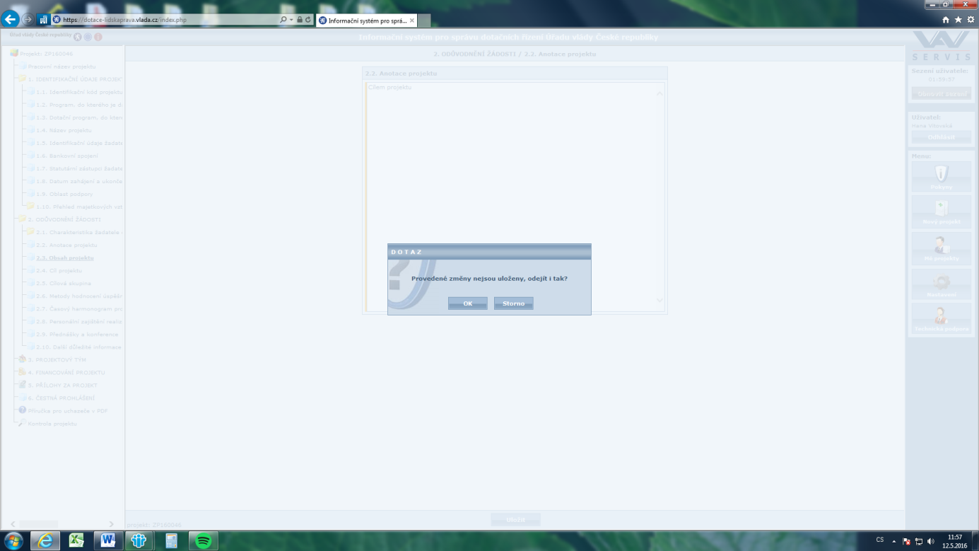

9) Po vyplnění a uložení části „A. realizační část projektu“ je možné se přesunout pomocí stromové struktury (viz obrázek) do části „B. Finanční přehled čerpání dotací“.
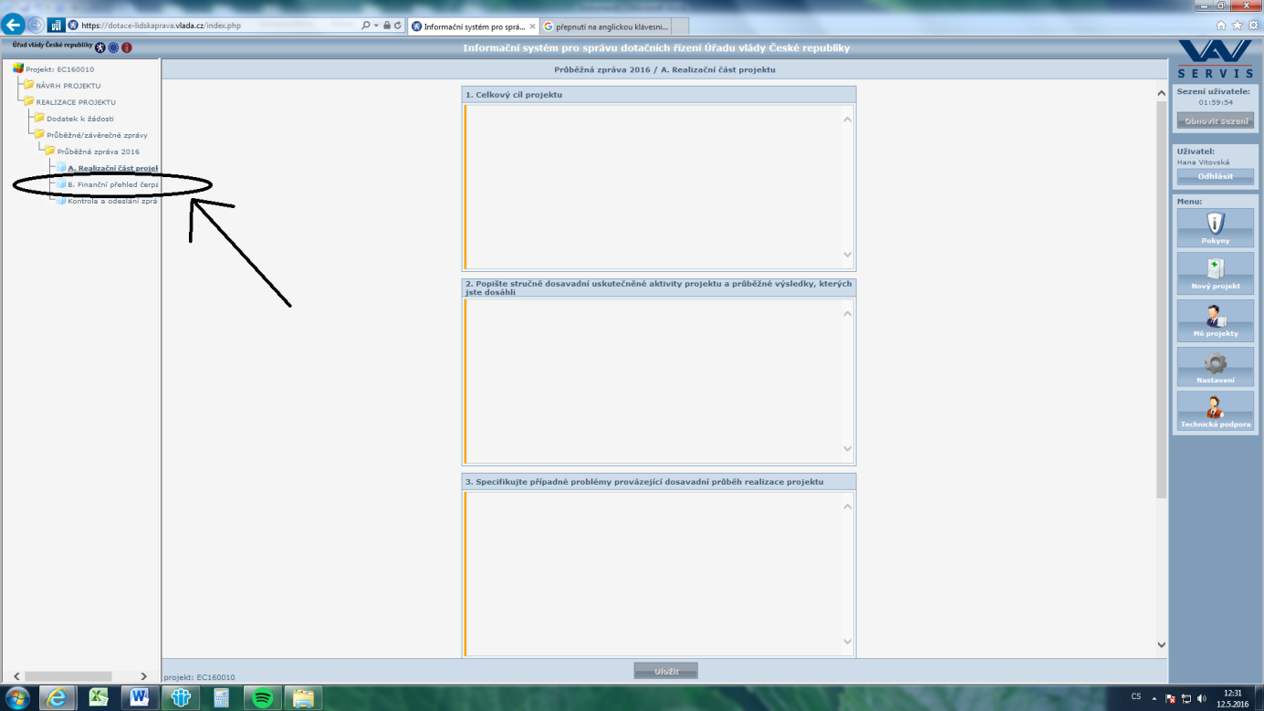

10) V části „B. Finanční přehled čerpání dotace“ vyplníte celkem 2 body:
1) Skutečné dosavadní čerpání dotace – zde je povinné vyplnit pole Částka v Kč a je doporučeno přidat komentář k tomuto údaji.
2) Skutečné dosavadní čerpání v rámci spoluúčasti - zde je povinné vyplnit pole Částka v Kč a je doporučeno přidat komentář k tomuto údaji.
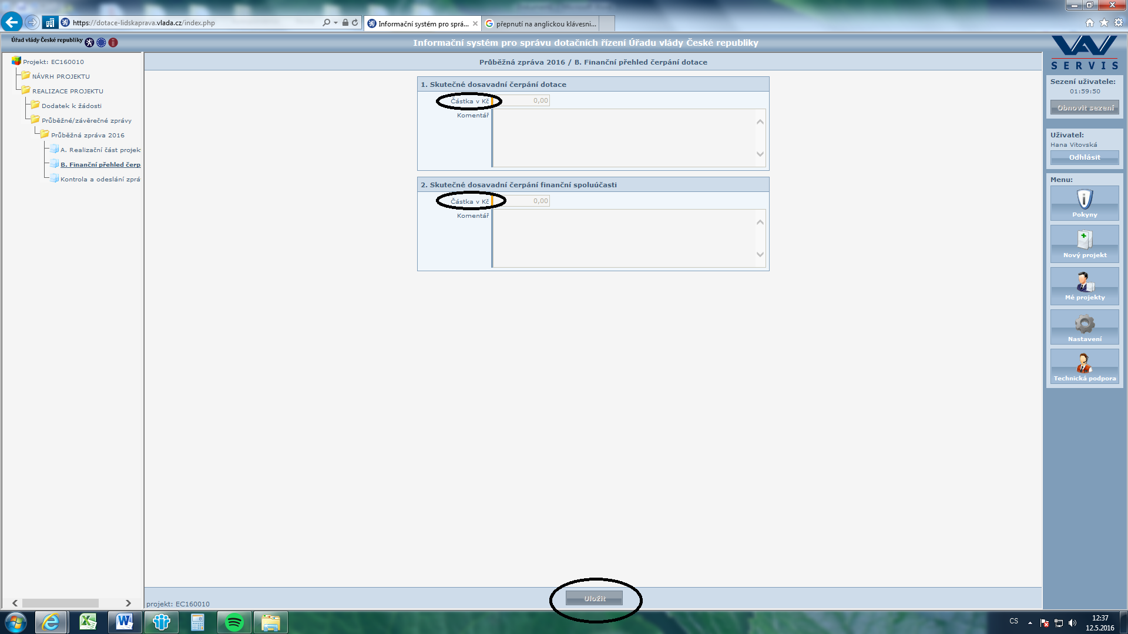
Ani zde nezapomeňte na uložení textu.

11) Po vyplnění a uložení finanční části přejděte pomocí stromové struktury do poslední části Průběžné zprávy – „Kontrola a odeslání zprávy“.

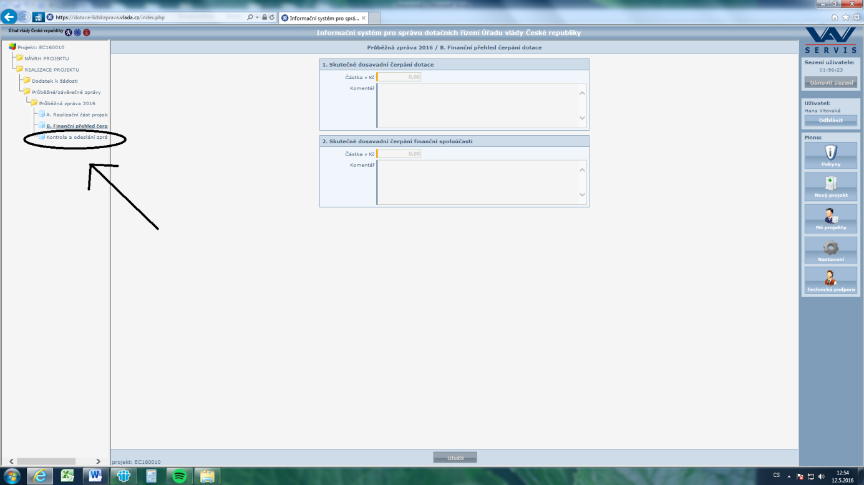
12) V této části se Vám zobrazí případné chyby a upozornění. Průběžnou zprávu je možné odeslat až poté, co aplikace nebude hlásit žádné chyby (viz obrázek – aplikace hlásí chybu, že nebyl vyplněn bod 1 v části „A. realizační část projektu“). V případě potřeby je možné si přes tlačítko dole na liště „Tisk chyb“ chyby vytisknout. Při hlášení chyby/chyb se pomocí stromové struktury nalevo nahoře vraťte do příslušeného bodu a upravte jej dle pokynů uvedených v chybové hlášce.
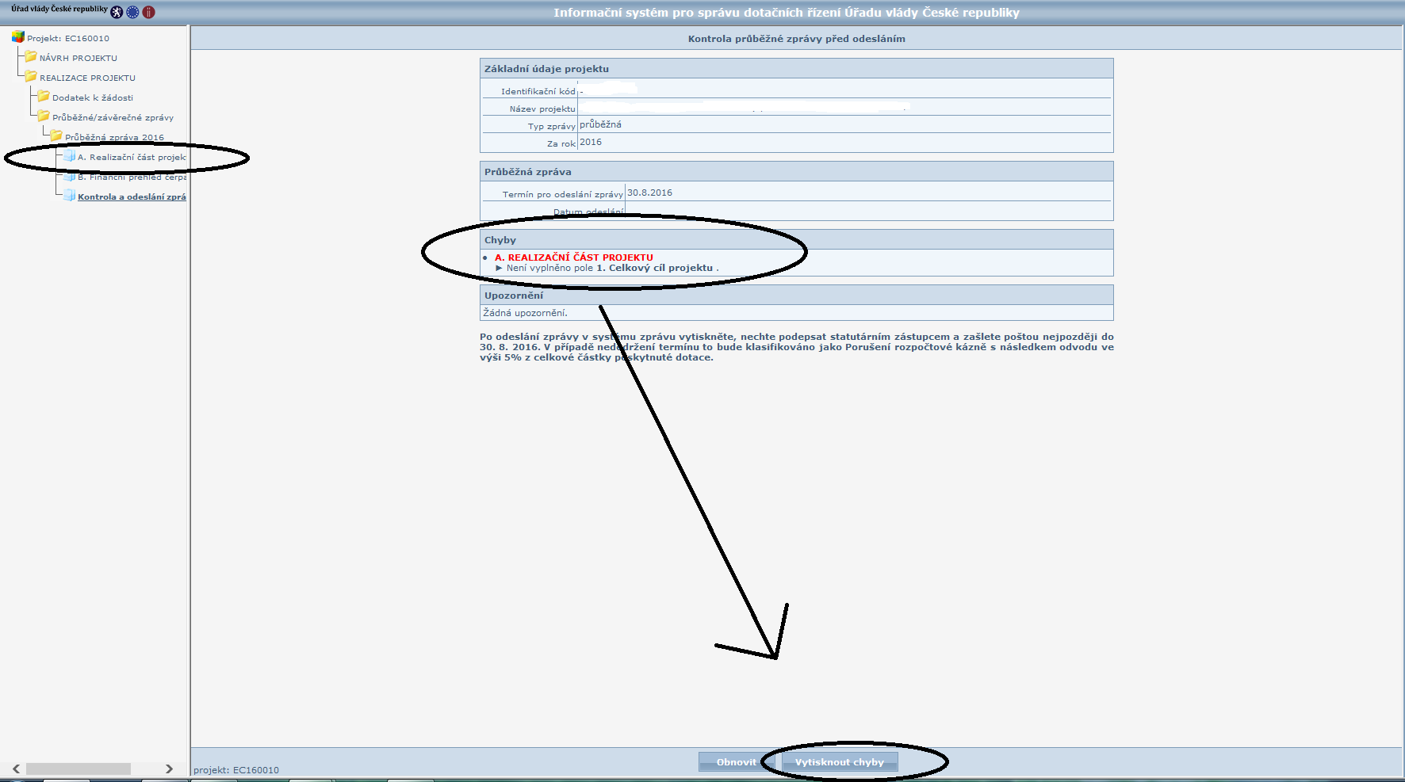

13) V průběhu vyplňování Průběžné zprávy i před samotným odesláním si můžete pracovní verzi Průběžné zprávy vytisknout a to v části „Kontrola a odeslání zprávy“ pomocí tlačítka „Náhled zprávy“ (viz obrázek níže). Zpráva se Vám vygeneruje do formátu PDF. Tento soubor si můžete tisknout a uložit. Jedná se ale pouze o pracovní verzi!
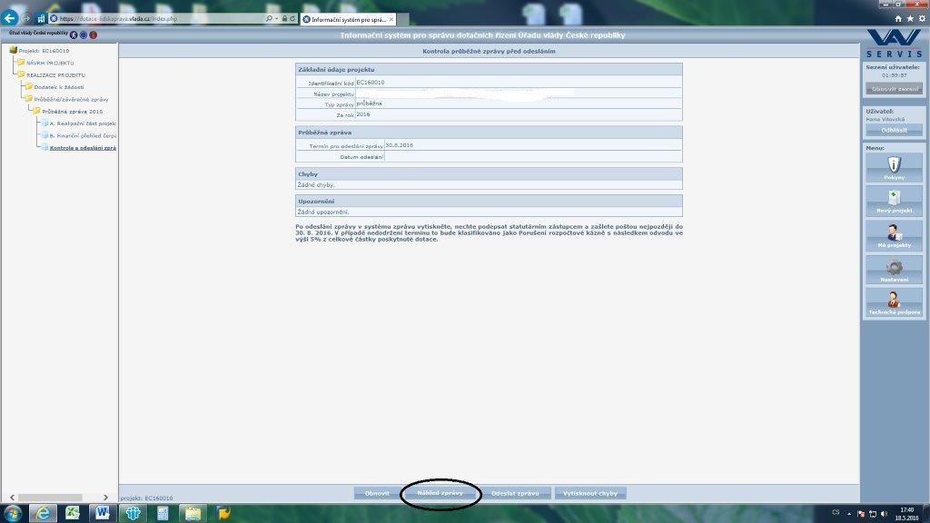

14) V případě, že aplikace žádné chyby nebude hlásit, je možné postoupit k nejdůležitějšímu kroku – odeslání Průběžné zprávy. Zprávu lze odeslat skrze tlačítko „Odeslat zprávu“ (viz obrázek níže). Po odeslání Průběžné zprávy již do zprávy nelze zasahovat (upravovat ji).
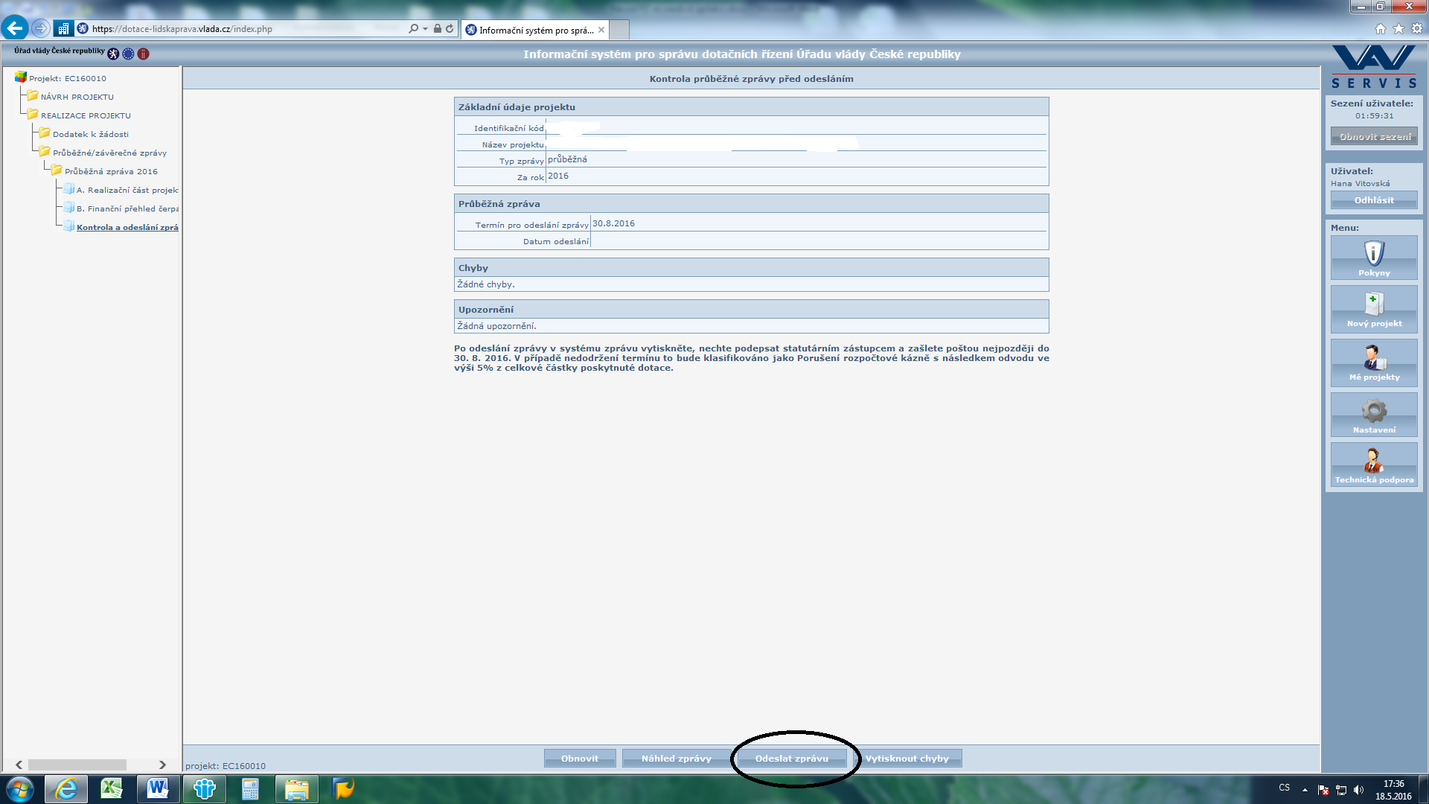

15) Při samotném odeslání se Vás aplikace zeptá, zda si přejete Zprávu opravdu odeslat. Stiskněte tlačítko „OK“.
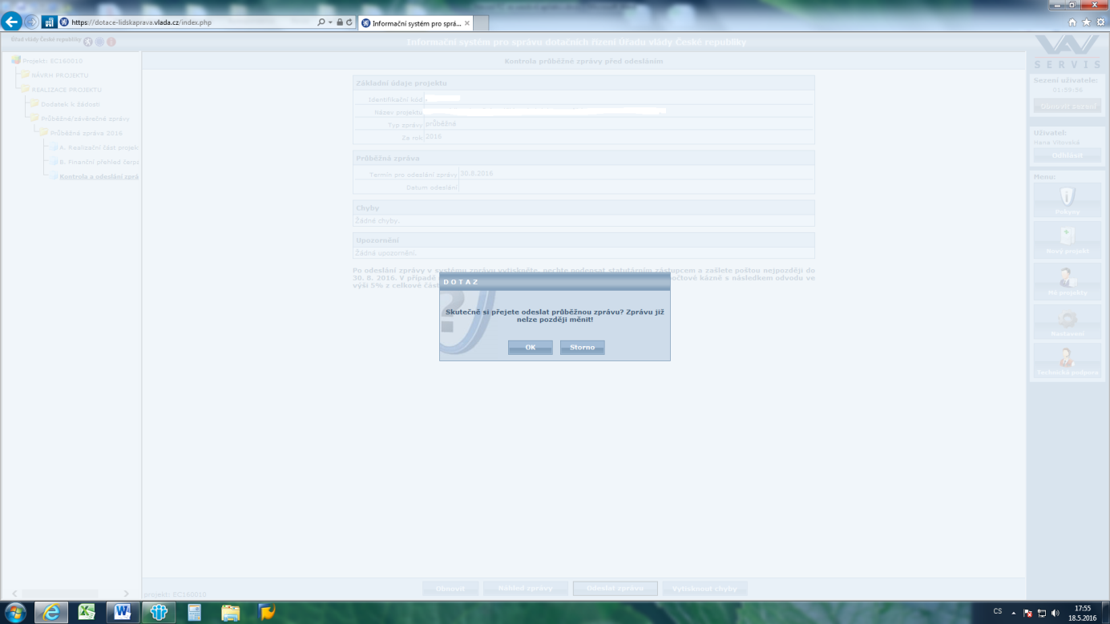
16) Po tomto kroku je nutné vytisknout potvrzení (tzv. krycí list) k Průběžné zprávě (tlačítko „Vytisknout potvrzení“ naleznete po elektronickém odeslání zprávy v dolní části lišty uprostřed, viz obrázek níže). Poté je nutné nechat potvrzení podepsat statutárním zástupcem a skrze datovou schránku (ID datové schránky ÚV ČR trfaa33) nebo v listinné podobě (nejlépe doporučeně) zaslat na adresu ÚV ČR:
Úřad vlády České republiky
Sekce pro lidská práva - VVZ
nábřeží Edvarda Beneše 4
118 01 Praha 1 – Malá Strana
Obálku označte nadpisem „Průběžná zpráva – doplňte název dotačního programu“.
V případě, že namísto statutárního zástupce podepisuje potvrzení pověřená osoba, je nutné přiložit originál či úředně ověřenou kopii plné moci. Plná moc musí být podepsána jak zmocnitelem, tak zmocněncem.

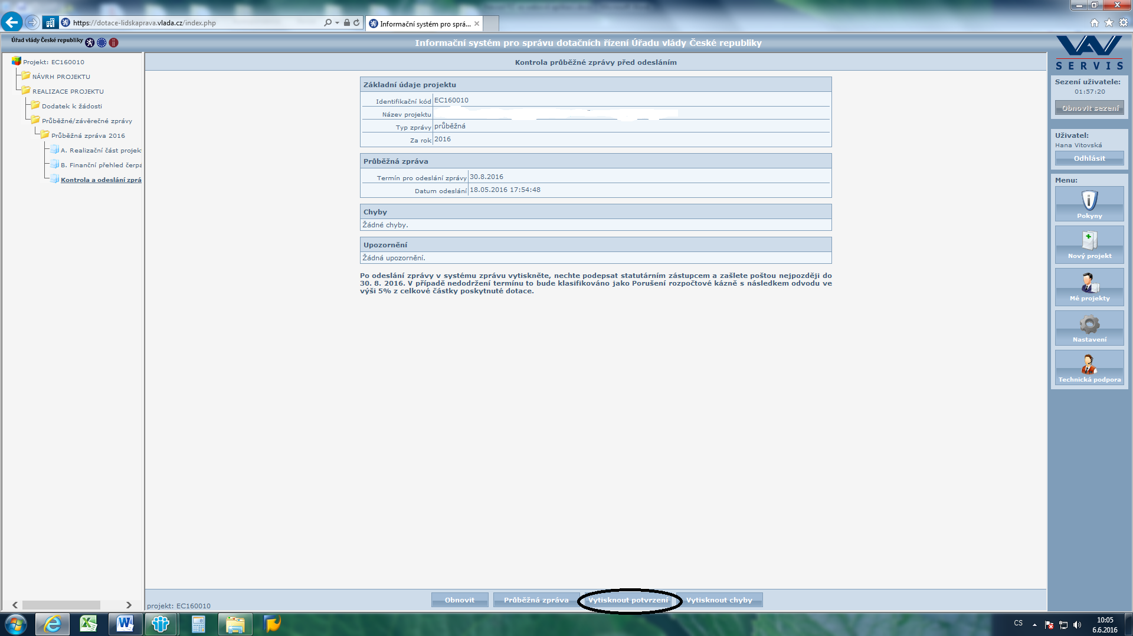

Bez odeslání Průběžné zprávy v dotační aplikaci a bez odeslání potvrzení (tzv. krycího listu) k Průběžné zprávě v listinné podobě či datovou schránkou v požadovaném termínu (tj. do 31.08.2017) se zpráva považuje za nekompletní, což může být vyhodnoceno jako porušení podmínek stanovených v Rozhodnutí.

Další důležité poznámky k fungování aplikace na závěr:
Každé pole k vyplňování je označeno barvou. Zde naleznete legendu k jednotlivým barvám.
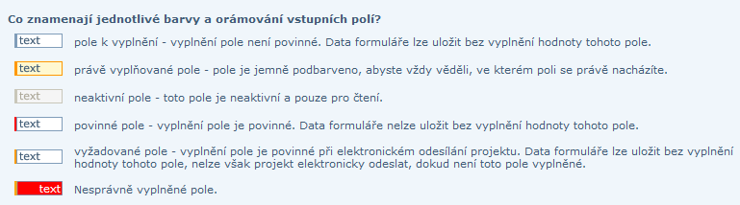
Pokud se chcete vrátit o krok zpět, v aplikaci nefunguje tlačítko „Zpět“ (viz obrázek). Je nutné vrátit se o krok zpět/nahoru v rámci stromové struktury. Pokud tlačítko „Zpět“ použijete, Váš text se vymaže!
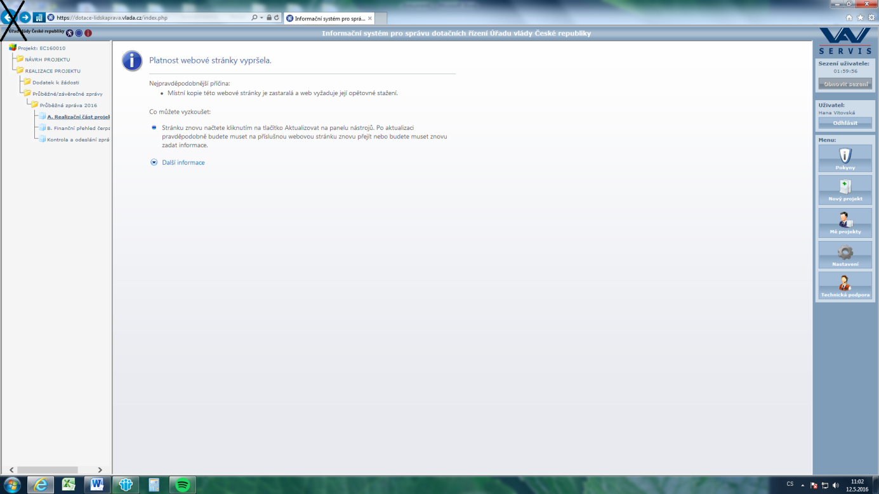

Plnou moc nemusíte přikládat v případě, kdy byla již doložena při podání Žádosti o dotaci pro rok 2017.

